Муниципальное автономное дошкольное образовательное учреждение
«Детский сад комбинированного вида №25 «Рябинка»

Проект
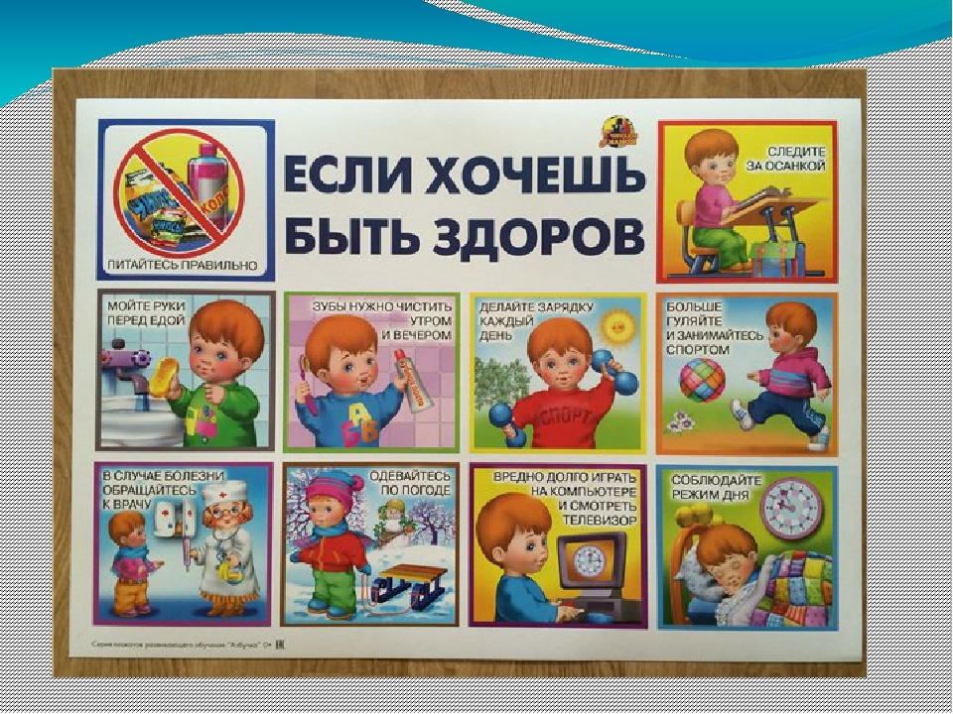

Воспитатели: Халявкина Галина Фёдоровна
Блинкова Алевтина Борисовна

Проект «Если хочешь быть здоров!».
Вид проекта: информационно-игровой.
Продолжительность: 1неделя.
Участники: дети старшей группы, воспитатели, специалисты, родители воспитанников.
Актуальность темы. В последние годы практически все показатели здоровья дошкольников ухудшились в связи с процессом появления в каждом доме телевизоров, компьютеров. Дети большое количество времени приводят у экрана телевизора и монитора компьютера. Мало времени проводят на свежем воздухе, меньше двигаются.
Большинство детей имеют представление о здоровье, как о состоянии человека, противоположном болезненному, но назвать качества, присущие здоровому человеку, затрудняются.
Недостаточно сформированы представления детей о значении для здоровья двигательной деятельности, полноценного отдыха, сбалансированного питания, санитарно-гигиенических норм.
Недостаточны знания детей о поддержании здоровья с помощью закаливающих и профилактических мероприятий, использовании полезных для здоровья продуктов.
Отсюда вытекает важная проблема: как помочь подрастающему ребенку реализовать свое право на здоровье, счастливую жизнь.

Цель проекта:
- приобщить детей к здоровому образу жизни;
- выяснить влияние знаний о здоровом образе жизни на становление и развитие самопознания у старших дошкольников.

Задачи проекта:
1. Формирование потребности в ежедневной двигательной активности, поддержание интереса к физкультуре и спорту.
2. Развитие органов чувств (зрение, слух, обоняние, осязание, вкус), совершенствование координации руки и глаза, мелкой моторики рук.
3. Воспитание разумного отношения к своему здоровью.

Предполагаемый результат:
- у детей должно быть сформировано представление о том, что включает в себя понятие «здоровый образ жизни»;
- знать, для чего нужны прогулки на свежем воздухе, о влиянии двигательной активности на состояние здоровья;
- знать о пользе закаливания для организма;
- получить понятие о вкусной и здоровой пище;
- иметь представление о мероприятиях, направленных на сохранение здоровья.

Предварительная работа:
- изучение методической литературы по данному вопросу;
- рассматривание плакатов, иллюстраций о режиме дня, спорте, закаливании, правильном питании, гигиене;
- знакомство с литературными произведениями (Т. А. Шорыгина «Утренняя зарядка», «Зачем соблюдать режим», «Зарядка и простуда», «Волшебный морж», «Чистота – залог здоровья» и т. д.);
- использование дидактических игр («Валеология или здоровый малыш», «Не болей-ка или здоровые зубы», «Назови спортсмена», «Подбери одежду по временам года» и др.)
- разучивание новых подвижных игр («Лягушки и цапля», «Ловишки»)
- разучивание пальчиковых игр, физминуток.

Роль родителей в реализации проекта:
- изготовление нетрадиционного спортивного оборудования;
- изготовление альбомов, газет.

Участие специалистов:
- проведение открытых утренних зарядок, занятий по физкультуре, спортивного праздника «Если хочешь быть здоров!».
- рисование «Дети делают зарядку».

Работа воспитателей:
- познавательное занятие «Если хочешь быть здоров», беседы «Кто с закалкой дружит, тот никогда не тужит», «Какой я?», «Что такое режим дни».
- консультации «Нетрадиционное спортивное оборудование»,

Продукт проектной деятельности:
Спортивный праздник «Если хочешь быть здоров!», пополнение спортивного уголка, выпуск газеты «Если хочешь быть здоров», альбома «Спорт».

Спортивный праздник «Если хочешь быть здоров!»

Ведущий. Ребята, мы сегодня собрались с вами, чтобы поговорить о здоровье. Мы каждый день говорим друг другу «Здравствуйте!». А что же значить это слово? Правильно, это знак приветствия, доброго уважения, пожелание здоровья.
Ребенок. Будь здоров, не болей.
Это просьба всех людей,
«Здравствуй» стоит лишь сказать,
И не надо объяснять:
Быть здоровыми хотим
И об этом говорим.
Ведущий. Давайте поговорим о том, что нужно делать, чтобы быть здоровыми (ответы детей). Да, первое – это нужно делать зарядку. Давайте и мы сделаем веселую зарядку.
Встали прямо, руки в боки,
На ногах начнем подскоки.
Вот так, вот так,
И вот этак, и вот так!
На носочки дружно встали,
Руки кверху мы подняли.
Вот так, вот так,
И вот этак, и вот так!
Руки в боки, как ворота,
Начинаем повороты.
Вот так, вот так,
И вот этак, и вот так!
Приседаем аккуратно
Делать это нам приятно.
Вот так, вот так,
И вот этак, и вот так!
А теперь мы отдохнем –
Руки кверху и вздохнем.
Вот так, вот так,
И вот этак, и вот так!
Молодцы, все сделали правильно. Значит, любите делать зарядку.
Вбегает Физкультурник.
Физкультурник. Здравствуйте, ребята! В разговоре о здоровье и я хочу принять участие. Ведь я – физкультурник, мое занятие – учить детей правильно заниматься спортом. Сейчас я предлагаю размяться, провести несколько упражнений с гимнастической палкой.

Ведущий. Оказывается, палка может стать предметом для спортивных тренировок. Помните об этом, когда гуляете в парке или лесу. Найдите подходящую палку и самостоятельно проведите тренировку.
Физкультурник. А у меня есть для вас еще письмо от Мойдодыра. «Ребята! Вы сегодня говорите о здоровье. А какое же здоровье может быть без чистоты? Я хочу загадать вам загадки про моих помощников, которые помогают вам быть чистыми.
Ускользает, как живое,
Но не выпущу его я.
Белой пеной пенится,
Руки мыть не ленится (мыло).
Частый, зубастый,
Вцепился в чуб вихрастый (гребешок).
Чищу зубы, чищу зубы
И снаружи и внутри.
Не болели, не темнели,
Не желтели чтоб они (зубная щетка).
Резинка Акулинка
Пошла гулять по спинке.
И пока она гуляла,
Спинка розовою стала (губка).
Плещет теплая волна.
Под водою – белизна.
Отгадайте, вспомните,
Что за море в комнате (ванна).»
Ведущий. Да, знаете вы помощников Мойдодыра. Можно вас похвалить за это. А знаете ли вы полезные для здоровья продукты? Давайте поиграем в игру «Собери корзинку». Полезные продукты мы будем складывать в продуктовую корзину, а вредные для здоровья продукты будем выбрасывать в мусорную корзину. Отлично, разобрались, какие продукты полезные, а какие не очень.
Физкультурник. А теперь я предлагаю провести еще несколько веселых соревнований. Делимся на команды.

Эстафета.
- Передача эстафетной палочки.
- Игра «Перекати поле»
- Игра «Чип и Дэйл»

Мы поздравляем победителей соревнований и всех благодарим за участие.
Ведущий. Вот мы и провели наш праздник – праздник здоровья. Вспомним советы, как нам быть здоровыми.
Дети. Очень рад за вас сегодня
И совет такой я дам –
Занимайтесь физкультурой
По утрам и вечерам.
Буль-буль-буль – журчит водица,
Будешь чистым, если мыться,
Если мыться от души,
Будут щуки хороши.
Руки будут мытыми,
Дети все – умытыми.
Будьте в дружбе с физкультурой,
Папы, мамы, дети.
Воздух, спорт и витамины
Всем нужны на свете.
Ведущий. Верно, тогда вы обязательно будете всегда здоровыми. Давайте закончим праздник веселой песней.
Песня «Физкульт-ура!»
